АДМИНИСТРАЦИЯ МУНИЦИПАЛЬНОГО ОБРАЗОВАНИЯ
ГУЛЬКЕВИЧСКИЙ РАЙОН

РАСПОРЯЖЕНИЕ
от | 23.04.2019 |  | № | 99-р
г. Гулькевичи
Об организации системы внутреннего обеспечения
соответствия требованиям антимонопольного законодательства
в администрации муниципального образования
Гулькевичский район
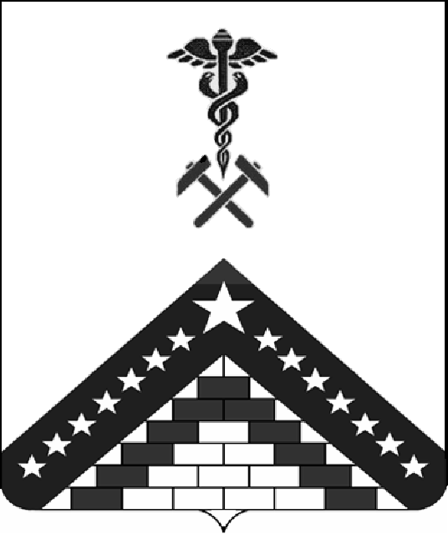
В целях реализации Указа Президента Российской Федерации от 21 декабря 2017 года № 618 «Об основных направлениях государственной политики по развитию конкуренции»:
1. Определить уполномоченные подразделения, связанные с организацией и функционированием антимонопольного комплаенса, в администрации муниципального образования Гулькевичский район:
управление экономики и потребительской сферы администрации муниципального образования Гулькевичский район – в части обобщения и анализа информации, поступившей от структурных подразделений администрации муниципального образования Гулькевичский район, касающейся выявления рисков нарушения антимонопольного законодательства, учета обстоятельств, связанных с рисками нарушения антимонопольного законодательства, определения вероятности возникновения рисков нарушения антимонопольного законодательства;
юридический отдел администрации муниципального образования Гулькевичский район – в части обобщения и анализа информации, поступившей от структурных подразделений администрации муниципального образования Гулькевичский район, о внутренних документах, нормативно правовых актах и проектов нормативно правовых актов, которые могут повлечь нарушение антимонопольного законодательства;
управление делами администрации муниципального образования Гулькевичский район – в части выявления конфликта интересов в деятельности служащих и структурных подразделений администрации муниципального образования Гулькевичский район.
2. Контроль за выполнением настоящего распоряжения возложить на заместителя главы муниципального образования Гулькевичский район С.А. Юрову.
3. Распоряжение вступает в силу со дня его подписания.

Глава муниципального образования
Гулькевичский район А.А. Шишикин

ЛИСТ СОГЛАСОВАНИЯ
проекта распоряжения администрации муниципального образования
Гулькевичский район от _________________ № ________
«Об организации системы внутреннего обеспечения соответствия требованиям антимонопольного законодательства в администрации муниципального образования Гулькевичский район»

Проект подготовлен и внесен:
Управлением экономики и потребительской сферы администрации муниципального образования Гулькевичский район  Начальник управления |  | Е.А.Хмелько
Проект согласован:  Заместитель главы муниципального  образования Гулькевичский район  по финансово-экономическим вопросам |  | С.А. Юрова
Начальник юридического отдела  администрации муниципального образования Гулькевичский район |  | Г.П. Соловьева
Начальник отдела делопроизводства  управления делами администрации муниципального образования  Гулькевичский район |  | И.В. Цыбульникова
Первый заместитель главы  муниципального образования  Гулькевичский район |  | Л.В. Перевертайло
Управляющий делами администрации муниципального образования  Гулькевичский район |  | С.Г. Дрампов

